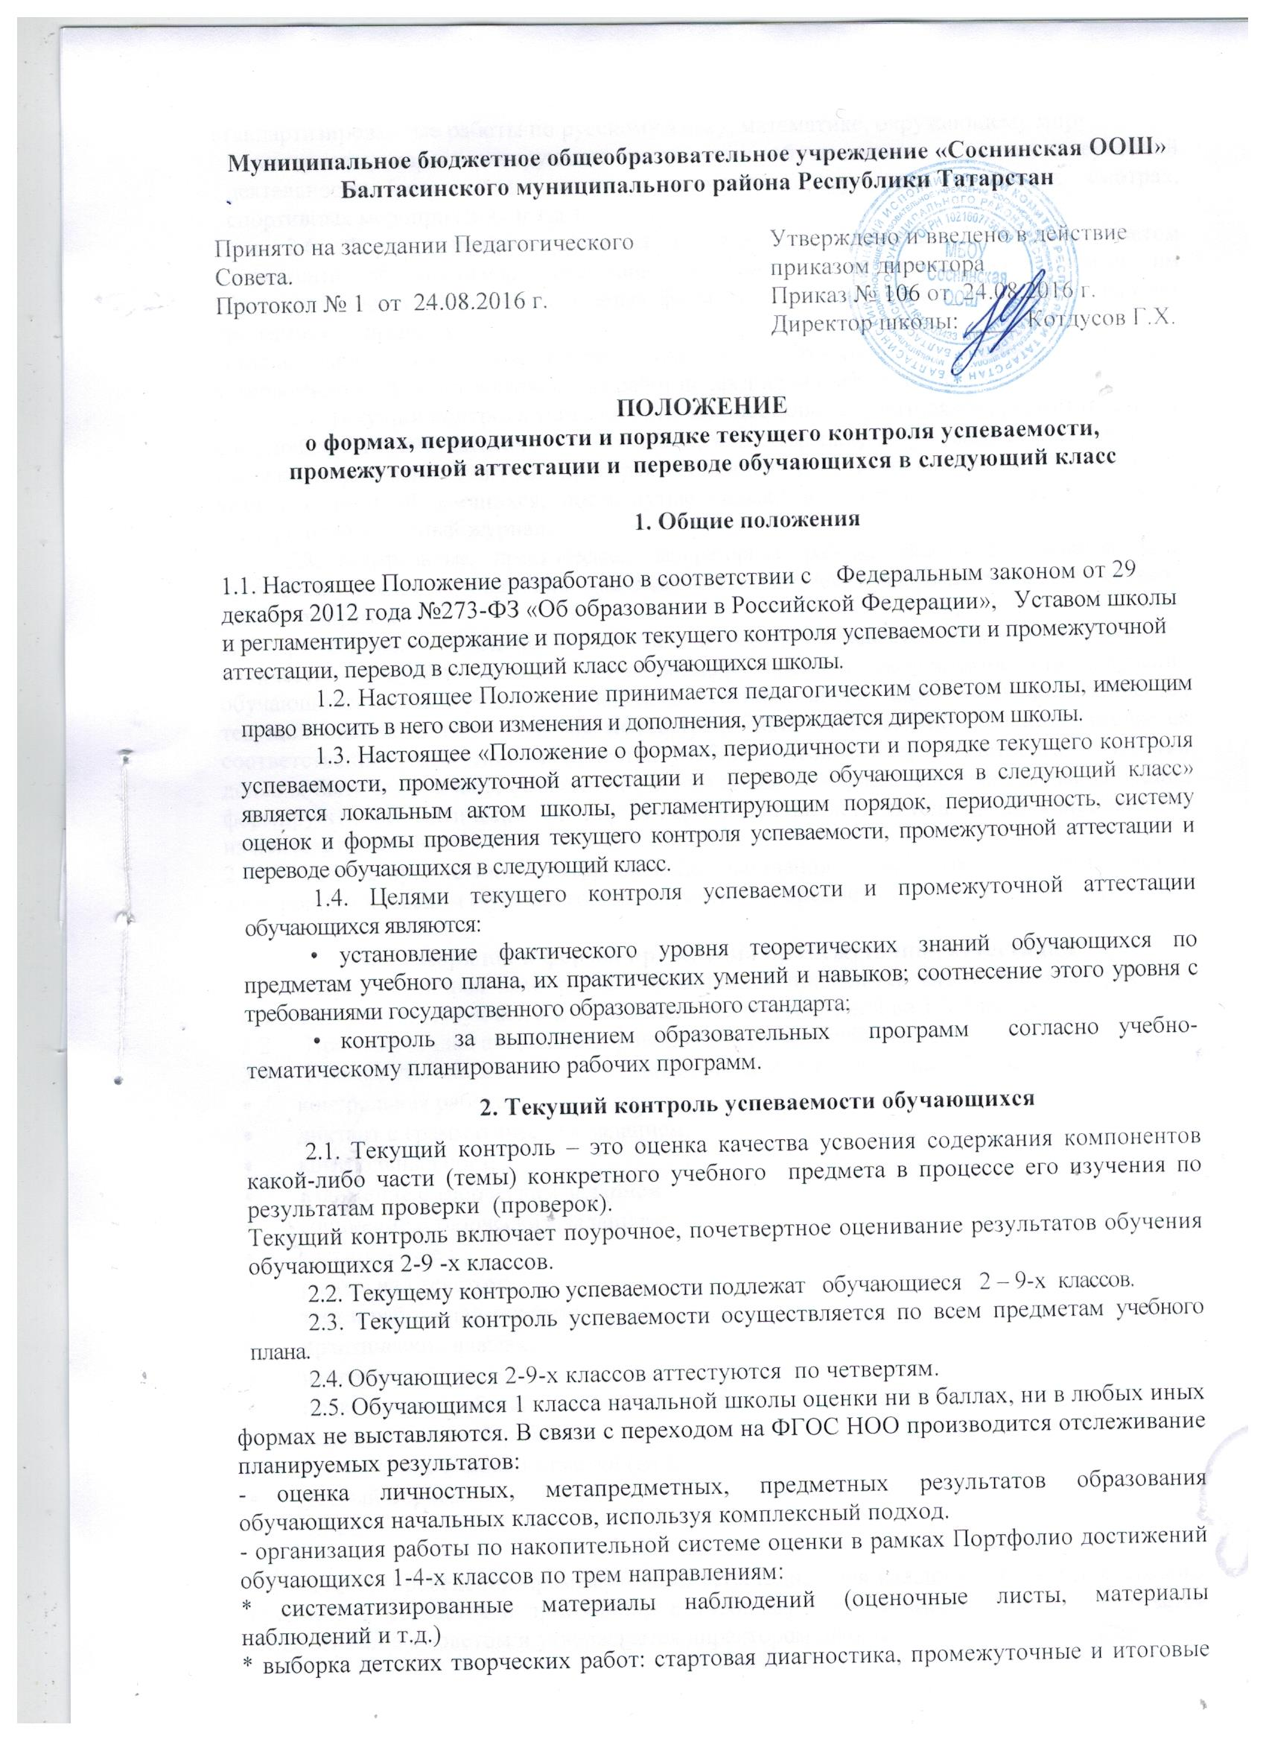
стандартизированные работы по русскому языку, математике, окружающему миру.
* материалы, характеризирующие достижения обучающихся в рамках внеучебной деятельности (результаты участия в олимпиадах, конкурсах, выставках, смотрах, спортивных мероприятиях и т.д.)
2.6. Форму текущего контроля успеваемости определяет учитель с учетом контингента обучающихся, содержания учебного материала и используемых им образовательных технологий. Избранная форма текущего контроля отражается в рабочих программах по предмету.
Администрация школы осуществляет контроль за текущей успеваемостью согласно утвержденному графику контрольных работ по предметам учебного плана.
2.7. Текущий контроль успеваемости осуществляется учителями-предметниками по следующей системе оценок: 5 – «отлично», 4 – «хорошо», 3 – «удовлетворительно», 2 – «неудовлетворительно». Учитель, проверяя и оценивая работы (в том числе контрольные), устные ответы обучающихся, достигнутые навыки и умения, выставляет отметку в электронный классный журнал.
2.8. Контрольные, практические, лабораторные работы, работы по развитию речи проводятся учителем в соответствии с календарно-тематическим планированием, представленным в рабочей программе.
2.9. При выставлении оценок по итогам четверти учитывается наличие достаточного количества текущих оценок, позволяющих оценить результативность обучения обучающихся: если предмет изучается в течение одного часа в неделю, количество текущих оценок должно быть не менее трех. Количество текущих оценок изменяется соответственно увеличению количества учебных часов в неделю. Четвертные отметки должны быть выставлены объективно. В электронном журнале средняя оценка за период формируется автоматически. Оценку за период выставляет учитель-предметник, выбирая из контекстного меню.
2.10. Учитель-предметник за три дня до окончания учебного года выставляет в электронном классном журнале годовые отметки по предмету.

- Порядок и формы проведения промежуточной аттестации
  - Промежуточная аттестация обучающихся проводится после освоения учебных программ соответствующего класса и является обязательной во 1-9 классах.
  - Промежуточная аттестация проводится в конце учебного года.
  - Промежуточная аттестация может проводиться в следующих формах:
- контрольная работа;
- диктант с грамматическим заданием;
- контрольный срез;
- изложение с творческим заданием;
- сочинение с творческим заданием;
- тестирование ;
- работа над текстом;
- тест и работа над текстом;
- практические навыки;
- итоговая работа;
- практическая работа;
- защита проектной работы;
- выставление годовой отметки (ВГО);
- устный опрос;
- зачет.

  - Формы проведения промежуточной аттестации для каждого класса и для каждого предмета указывается в приложении к учебному плану и вместе с ним принимается педагогическим советом и утверждается директором школы.
  - Конкретная форма проведения промежуточной аттестации или ее проведение на основе выставления годовых оценок (далее - ВГО) для каждого класса и для каждого предмета определяется на педагогическим совете после III четверти на основании итогов трех четвертей и утверждается директором школы.
    - Проведение промежуточной аттестации на основе ВГО предполагает выставление годовой оценки на основе четвертных оценок, документом учета результатов ВГО является сводная ведомость успеваемости учащихся за каждый учебный год и протокол, которая прошивается и заверяется директором школы.
  - При составлении расписания промежуточной аттестации предусматривается, что в один день проводится не более двух аттестационных мероприятий в каждом классе (не учитывая ВГО). Расписание проведения годовой промежуточной аттестации доводится до сведения педагогов, обучающихся и их родителей (законных представителей) не позднее, чем за две недели до начала аттестации.
    - Документом учета результатов промежуточной аттестации в формах, отличных от ВГО, является протокол о результатах промежуточной аттестации по данному предмету, который подписывается учителем-предметником и ассистентом;
  - К промежуточной аттестации допускаются все обучающиеся. Учащиеся, обучающиеся по индивидуальным учебным планам, аттестуются только по предметам, включённым в этот план.
  - Аттестационные материалы разрабатываются учителями, согласно выбранной форме в соответствии с требованиями минимума содержания образования по данному предмету, и утверждаются руководителем методического объединения предметной области.
  - Анализы итоговых контрольных работ промежуточной аттестации (и сами работы - в течение одного года) хранятся у заместителя директора по учебной работе и используются для анализа итогов учебного года и планирования управления образовательным процессом на следующий учебный год. Протоколы хранятся 3 года.
  - Итоги годовой промежуточной аттестации обсуждаются на заседаниях методических объединений учителей и педагогического совета школы.
  - Промежуточная аттестация проводится в учебное время, продолжительность зависит от формы аттестации.
  - Результаты аттестации оцениваются по пятибалльной системе. Отметки за все устные формы объявляются обучающимся после завершения опроса всех аттестуемых.
  - Отметка за промежуточную аттестацию выставляется в журнале до отметки за четверть.
  - Отметка за год по предмету выставляется на основании отметок за четверти с учетом результатов промежуточной аттестации. При неудовлетворительной отметке в ходе промежуточной аттестации обучающемуся не может быть выставлена положительная годовая отметка.
  - Неудовлетворительные результаты промежуточной аттестации по одному или нескольким учебным предметам образовательной программы или непрохождение промежуточной аттестации при отсутствии уважительных причин признаются академической задолженностью.
  - Обучающиеся, не прошедшие промежуточную аттестацию по предмету в назначенный день проходят ее в резервный день. При этом результаты резервного дня заносятся в общий единый протокол о результатах промежуточной аттестации по данному предмету.
  - Обучающиеся, имеющие академическую задолженность, вправе пройти промежуточную аттестацию по соответствующим учебному предмету не более двух раз в пределах одного года с момента образования академической задолженности, сроки ликвидации академической задолженности определяются для каждого учащегося индивидуально по согласованию с его родителями (законными представителями). В указанный период не включаются время болезни обучающегося и его отсутствие по уважительным причинам. Для обучающихся, имеющих академическую задолженность, при условном переводе для ее ликвидации устанавливается срок до конца октября нового учебного года.
  - Для проведения промежуточной аттестации во второй раз создается комиссия, включающая в себя учителя-предметника, классного руководителя и заместителя директора по УР (по уважительным причинам в составе комиссии могут быть сделаны замены). По итогам работы комиссии создается протокол о ликвидации академической задолженности. В качестве наблюдателя в составе комиссии может присутствовать родитель (законный представитель) обучающегося.
  - Обучающиеся, не прошедшие промежуточной аттестации по уважительным причинам или имеющие академическую задолженность по уважительным причинам, переводятся в следующий класс условно.
  - Обучающиеся, не ликвидировавшие в установленные сроки академической задолженности с момента ее образования, по усмотрению их родителей (законных представителей) оставляются на повторное обучение, переводятся на обучение по адаптированным образовательным программам в соответствии с рекомендациями психолого-медико-педагогической комиссии либо на обучение по индивидуальному учебному плану.
  - Обучающиеся в образовательной организации по образовательным программам начального общего, основного общего образования, не ликвидировавшие в установленные сроки академической задолженности с момента ее образования, по усмотрению их родителей (законных представителей) оставляются на повторное обучение, переводятся на обучение по адаптированным образовательным программам в соответствии с рекомендациями психолого-медико-педагогической комиссии либо на обучение по индивидуальному учебному плану.
  - Школа создаёт условия для ликвидации академической задолженности и обеспечивает контроль за своевременностью её ликвидации, совместно с родителями (законными представителями). Дополнительные занятия организуются для обучающегося:
- в форме индивидуальных консультаций;
- с учителями, имеющими право на индивидуальную трудовую деятельность;
- в форме самообразования в свободное от занятий время.
  - . Допускается освобождение от промежуточной аттестации по решению Педагогического совета:
- детей, обучающихся на дому;
- детей, находившихся в больнице свыше 4 месяцев;
- детей, проходивших санаторное лечение свыше 4 месяцев;
- дети, находящиеся в социальных приютах в период прохождения аттестации.
  - Для ликвидации задолженности по учебным предметам в текущем учебном году, в случае, если для аттестации учащегося на основании ВГО в четверти не достаточно оценок или годовая оценка на основе ВГО по предмету является неудовлетворительной, создается школьная комиссия в составе: учитель- предметник, классный руководитель, заместитель директора по УР. По итогам работы комиссии создается акт о ликвидации задолженности по учебным предметам в текущем учебном году. В случае если задолженность по учебным предметам в текущем учебном году по решению комиссии не считается ликвидированной, данная задолженность становится академической.
  - Обучающиеся по образовательным программам начального общего, основного общего образования в форме семейного образования, не ликвидировавшие в установленные сроки академической задолженности, продолжают получать образование в образовательной организации.
  - Образовательные организации, родители Ошибка! Недопустимый объект гиперссылки. несовершеннолетнего обучающегося, обеспечивающие получение обучающимся общего образования в форме семейного образования, обязаны создать условия обучающемуся для ликвидации академической задолженности и обеспечить контроль за своевременностью ее ликвидации.
  - Итоги промежуточной аттестации обучающихся оцениваются количественно по следующей системе оценок: 5 – «отлично», 4 – «хорошо», 3 – «удовлетворительно», 2 – «неудовлетворительно». Итоги промежуточной аттестации обучающихся 1 класса оцениваются следующим образом: ВЫСШИЙ УРОВЕНЬ- (ребенок все понимает, может перенести изученные знания на новый материал, организует свою работу самостоятельно, выполняет работы без грубых ошибок, возможны незначительные недочеты в оформлении или одна ошибка, выполняет 75-100% работы и задания). СРЕДНИЙ УРОВЕНЬ-(ребенок понимает смысл, но допускает ошибки, выполняет 50-75% работы, допускает неточности, не всегда точно выполняет работу). НИЗКИЙ УРОВЕНЬ-(выполняет менее 50 % работы, допускает грубые нарушения и ошибки, не может перенести знания в похожую ситуацию, это сигнал тревожности для родителей, педагога и учащихся).
  - На период проведения промежуточной аттестации и выставления годовых отметок обучающимся создается конфликтная комиссия, ее состав утверждается приказом директора.

4. Порядок перевода обучающихся.
4.1. Обучающиеся 1-4, 5-8 классов, знания и умения которых соответствуют требованиям, определенным образовательными учебными программами, переводятся решением педагогического совета школы в следующие классы, а выпускники 9 класса проходят государственную (итоговую) аттестацию.
4.2. Обучающиеся 1 класса на повторный год обучения не оставляются.
4.3. Обучающиеся, не прошедшие промежуточной аттестации по уважительным причинам или имеющие академическую задолженность, переводятся в следующий класс условно.
4.4. Обучающиеся на уровнях начального общего, основного общего и среднего общего образования, не ликвидировавшие в установленные сроки академической задолженности с момента ее образования, по усмотрению родителей (законных представителей) оставляются на повторное обучение по адаптированным образовательным программам в соответствии с рекомендациями психолого – медико - педагогической комиссии либо по индивидуальному учебному плану.
4.5. Обучающиеся 4 классов, имеющие академическую задолженность, не переводятся в следующий класс.
4.6. Ответственность за ликвидацию обучающимися академической задолженности в течение следующего учебного года возлагается на их родителей (законных представителей). Обучающиеся с целью ликвидации академической задолженности обязаны в течение следующего учебного года посещать дополнительные занятия, консультации, организуемые для них преподавателями, после чего сдают зачет в виде контрольной работы, теста или проходят собеседование по данному предмету в присутствии аттестационной комиссии, созданной приказом директора школы.
4.7. По итогам проведения аттестации условно переведенного обучающегося в следующий класс членами аттестационной комиссии оформляется протокол проведения аттестации по предмету. На основании данного протокола выносится решение педагогического совета об устранении задолженности по данному предмету.
4.8. Перевод обучающегося в следующий класс осуществляется по решению педагогического совета школы.
4.9. Итоги аттестации, решение педагогического совета доводятся до сведения бучающихся и родителей (законных представителей). В случае неудовлетворительных результатов учебного года эти сведения доводятся до родителей (законных представителей) в 3-х дневный срок со дня принятия решения обязательно в письменном виде.
4.10. Обучающиеся, не освоившие образовательную программу предыдущего уровня, не допускаются к обучению на следующий уровень общего образования.
4.11. Обучающиеся переводных классов, имеющие по всем предметам, изучавшимся в соответствующем классе четвертные и годовые оценки «5» награждаются Похвальным листом «За отличные успехи в учении» на основании решения педагогического совета школы.

5. Порядок зачета результатов освоения обучающимися учебных предметов, курсов, дисциплин (модулей), практики, дополнительных образовательных программ в других организациях, осуществляющих образовательную деятельность
5.1. В соответствии с пунктом 7 части 1 статьи 34 Федерального закона от 29.12.2012 №273-Ф3 «Об образовании в Российской Федерации» обучающиеся имеют право на зачет организацией, осуществляющей образовательную деятельность, в установленном ею порядке результатов освоения учебных предметов, курсов, дисциплин (модулей), практики, дополнительных образовательных программ в других организациях, осуществляющих образовательную деятельность.
  - Под зачётом в настоящем порядке понимается перенос в документы об освоении
образовательной программы учебных предметов, курсов, дисциплин (модулей), практики (далее - дисциплины) с соответствующей оценкой, полученной при освоении образовательной программы в других организациях, осуществляющих образовательную деятельность, или без неё. Решение о зачёте освобождает обучающегося от необходимости повторного изучения соответствующей дисциплины.
  - Подлежат зачёту дисциплины учебного плана при совпадении наименования дисциплины, а также, если объём часов составляет не менее чем 90%. В случае несовпадения наименования дисциплины и (или) при недостаточном объёме часов, решение о зачёте дисциплины принимается с учётом мнения педагогического совета школы. Результаты зачёта фиксируются в личном деле обучающегося.
  - Зачёт дисциплины проводится не позднее одного месяца до начала промежуточной
аттестации. Получение зачёта не освобождает обучающегося от прохождения промежуточной аттестации в школе.
  - Для получения зачета обучающийся или родители (законные представители) несовершеннолетнего обучающегося представляют в учреждение следующие документы:
- заявление о зачёте дисциплины;
- документ об образовании или справку об обучении или о периоде обучения;
- копию лицензии на осуществление образовательной деятельности организации, осуществляющей образовательную деятельность, в которой ранее обучался обучающийся.
  - . В случае несовпадения формы промежуточной аттестации по дисциплине («зачёт» вместо балльной оценки), по желанию обучающегося или родителей (законных представителей) данная дисциплина может быть зачтена с оценкой «удовлетворительно».

